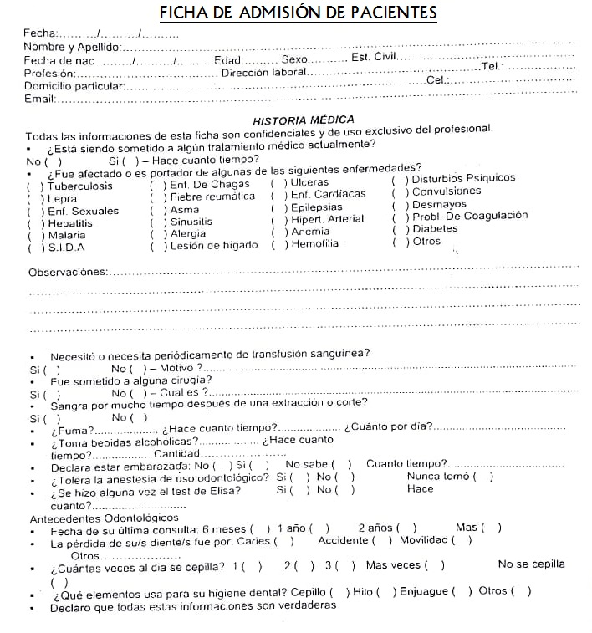
APROBADO POR RESOLUCION DECANATO N° 08/2018 DE FECHA 16 DE FEBRERO DE 2018
Firma del Paciente: …………………………………… C.I. Nº……………………….

